**2020 - Hasta la actualidad.**

2021/2022 se perfila como un año más grande con la esperanza de recorrer América Central, Cuba y planes en marcha para su primera gira Europea de verano que incluye Inglaterra, Alemania, Holanda y Francia.

A mediados de 2020 Jeremy Harry Harris fue descubierto e inmediatamente firmado por el sello Italiano Epictronic.

Gracias a esta asociación, el nuevo sencillo Shout Down The Silence recientemente lanzado ha disfrutado de excelentes críticas y el video musical que lo acompaña atrajo 450,000 visitas en YouTube en los últimos 7 meses.

Junto con críticas positivas y una audiencia cada vez mayor, Shout Down The Silence ha ganado 17 premios del Festival Internacional de Cine al Mejor Video Musical hasta la fecha con el potencial para una docena más.

2020 vio el lanzamiento del tan esperado álbum Kings of Time, que ha sido bien recibido en muchos países.

Harry produce canciones poderosas y melódicas, extraídas de una amplia gama de influencias y géneros. Es la actitud, la mentalidad y el enfoque de artistas como Queen, Led Zeppelin, Van Halen, Bon Jovi, Robbie Williams y U2 lo que lo impulsa e inspira.

Jeremy Harry Harris, líder en vivo, ofrece una actuación ajustada, apasionada y enérgica con su banda de acompañamiento en gira. Su entusiasmo es tan contagioso como sus riffs. Es esta base la que ve a Jeremy Harry Harris ofrecer consistentemente actuaciones más grandes que la vida a una legión de fanáticos cada vez mayor.

Estas actuaciones impulsaron la música de Jeremy Harry Harris a la conciencia popular.

**Logros Passados**

La carrera de Jeremy tiene muchos aspectos destacados, desde presentarse ante 5000 personas en una noche en Cuba, hasta recibir una invitación de Sir Bob Geldof para actuar en el concierto benéfico Rock n Rebuild en Sydney.

El trabajo duro continuo y la dedicación a su oficio, el líder Jeremy Harry Harris ha sido etiquetado como 'un verdadero homenaje al espíritu del rock' por The Big Couch de Mix 94.5FM.

Harry cesó todas las presentaciones en vivo, excepto en Cuba, donde hizo una peregrinación anual de gira durante 3 meses desde 2014-2017. Fue durante estas giras que Harry desarrolló su banda de gira y conoció a Reinier Martínez Rodríguez.

Rey convenció a Harry para que trabajara con él y juntos comenzaron los preparativos para regresar a la guarida de los escritores.

En 2017 y 2018, Harry continuó escribiendo y trabajando en el álbum inacabado, incluida la utilización de su banda de gira con base en Cuba. El resultado es Kings Of Time, un álbum completado este año en su ciudad natal de Perth, que incluye temas en solitario, temas colaborativos de Stone Circle y el escritor y productor cubano Reinier Martínez Rodríguez.

Jeremy Harry Harris ha viajado constantemente a Cuba para interpretar su música en vivo en 2014, 2015, 2016, 2017, 2018 y 2019, utilizando músicos de la banda cubana Mephisto como su banda de acompañamiento.

En 2019, Harry regresó a Cuba con una gira que abarcó marzo y abril, que incluyó actuaciones en el codiciado festival Pinar Rock, el Festival Romerías de Mayo y numerosos espectáculos provinciales en toda Cuba regional.

Cuando no está de gira, Harry continúa manteniendo una carga de trabajo constante de espectáculos locales en Australia Occidental, además de escribir pistas para su próximo álbum y dirigir sus propios videos musicales.

Media contacts should email [jeremyharris5801923@gmail.com](mailto:jeremyharris5801923@gmail.com) for more information and tour dates.

Website: <https://www.jeremyharryharris.com.au>

Instagram:  <https://www.instagram.com/jeremyharryharris>

Facebook: <https://www.facebook.com/JeremyHarryHarris>

Twitter: <https://twitter.com/JeremyHarryHar1>

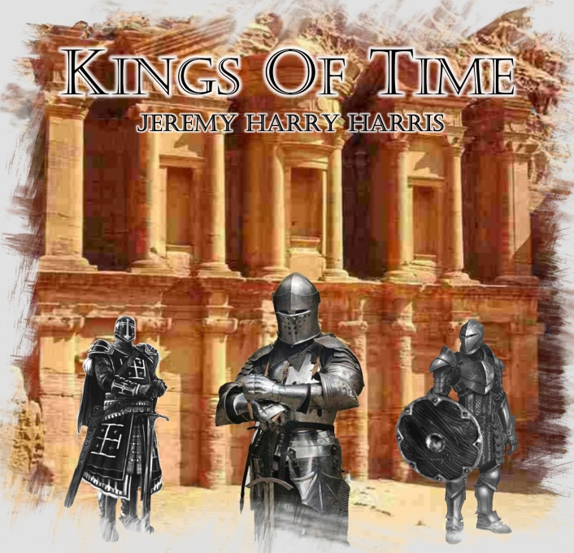

**Kings Of Time**

**Track Listing**

Track 1. Breathe

Track 2. Sister

Track 3. Kings Of Time

Track 4. See You See Me

Track 5. Go & Fly

Track 6. Get Back Up

Track 7. Sold Me Out

Track 8. Skeletons

Track 9. Break Your Heart

Track 10. Northern Lights

Track 11. When The Walls Come Down

Track 12. Tomorrow Never Comes

Track 13. Nothing Without You

Track 14. Find My Way Home

Special Bonus Track. Northern Lights (Extended Intro Version)

***© Rock Puppy 2020***



**Shout Down The Silence**

**\*Single Only\***

***Winner of 17***

***Best Music Video Awards.***

***© 2020 Rock Puppy***